Программу ко Дню русского языка проведут в Роговском на свежем воздухе
24.05.2019
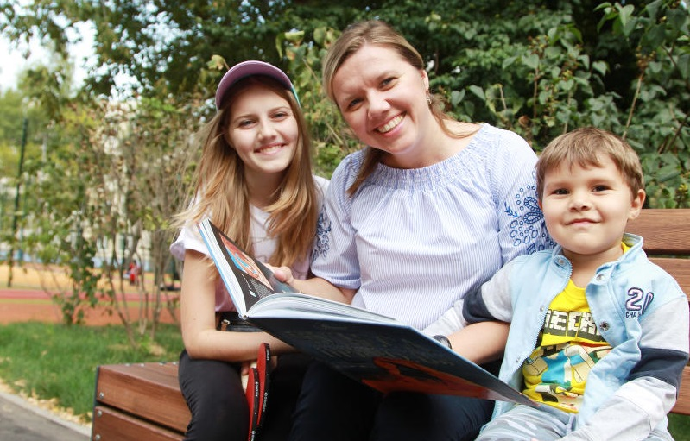
Программу ко Дню русского языка проведут в Роговском на свежем воздухе. Фото: архив

Сотрудники библиотеки при Доме культуры «Юбилейный» в Роговском 6 июня организуют акцию «Со строкой Пушкина — через порог библиотеки». Памятное мероприятие проведут в открытом формате.

Акцию реализуют в Парке истории поселения Роговское имени Валентины Корпачевой.

— Мы предложили посетителям нашей библиотеки прочесть стихотворения Александра Пушкина и отрывки из его произведений. Наш коллектив подготовит сценарий мероприятия. Планируем, что перед зрителями выступят артисты в образах Татьяны Лариной и Евгения Онегина, — рассказала заведующая библиотекой Галина Лушина.

Она добавила, что девушки продефилируют в платьях, соответствующих эпохе русского писателя. Кроме того, сотрудники библиотеки планируют организовать викторину, которая состоится под руководством ведущего в образе Кота ученого.

Отметим, что участникам мероприятия вручат памятные подарки, подготовленные библиотекарями совместно с администрацией поселения Роговское.

Адрес страницы: http://tinao.mos.ru/presscenter/news/detail/8106942.html
Префектура Троицкого и Новомосковского административных округов города Москвы

